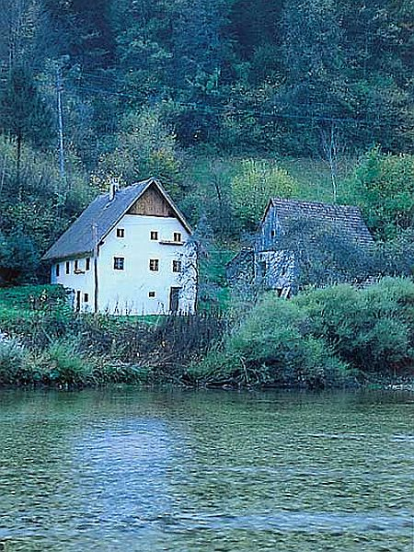
Kje boš čez 15 let?
In kako se boš tedaj spominjal(a) doma?

EKSKURZIJA PO POTEH CIRILA KOSMAČA

Spoštovani dijaki!

V torek, 3. 10. 2017, si bomo ogledali kraje, v katere je postavljeno dogajanje maturitetnega romana Pomladni dan.
Zbor bo ob 7.45 pred dvorano GPD. Odhod za oba avtobusa ob 8.00, predvidena vrnitev pred stavbo B pa okoli 16. ure. Malico si, prosim, prinesite s seboj, saj ne bomo organizirali lunch-paketov.
Dijaki 4. E in 4. F potujete pod vodstvom profesoric Jaklitsch Jakše, prof. Ribnikar Oblak in prof. Sraka najprej po primorski avtocesti mimo Nove Gorice do Mosta na Soči. Sledi ogled kraja in enourni postanek za malico. Nato pot nadaljujete do Kosmačeve domačije v Slapu ob Idrijci, od tod pa se preko Idrije vračate domov.
Dijaki 4. G in 4. H pod vodstvom prof. Blatnik, prof. Vignjevič in prof. Majcen potujete v obratni smeri, torej najprej preko Idrije v Slap ob Idrijci, nato sledi v Mostu na Soči postanek za malico in ogled kraja, pot nadaljujete mimo Nove Gorice po primorski avtocesti v Ljubljano.
Ekskurzija je namenjena spoznavanju Kosmačevega romana in novele Tantadruj, a tudi podprta z zgodovinskim okvirjem časa od 1. svet. vojne do konca 2. svet. vojne v teh krajih. Zgodovinske razmere bodo orisali dijaki pod mentorstvom prof. Vignjevič.
Prijetno in koristno popotovanje vam želimo profesorice slovenščine in zgodovine.

